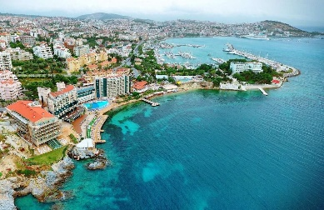
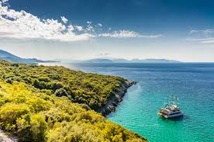
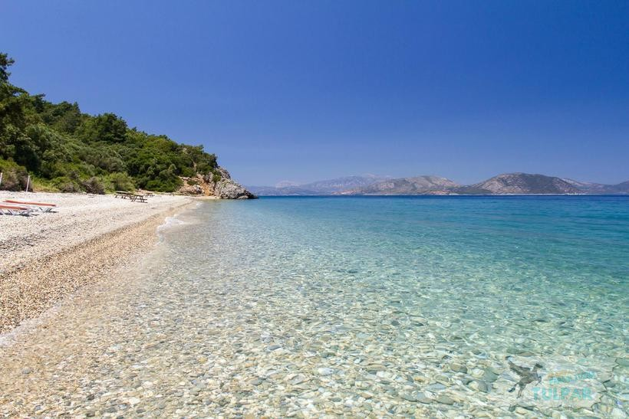
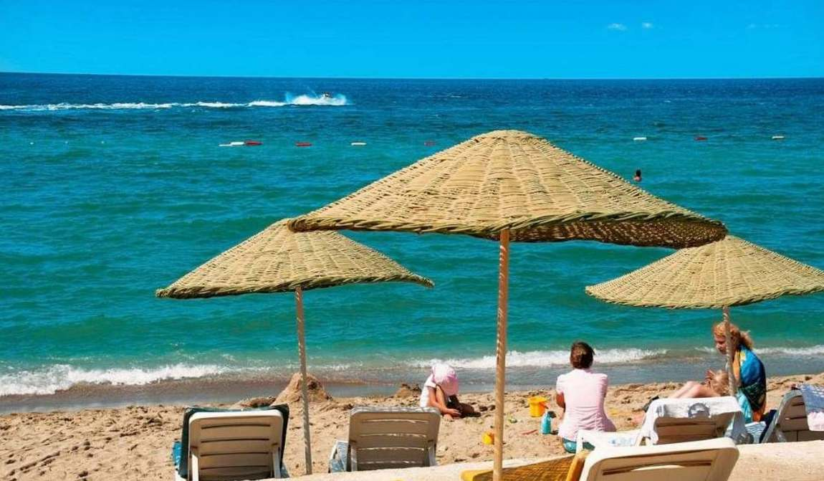
Стамбул+Кушадасы

Отличный вариант, если хочешь совместить пляжный релакс с достопримечательностями Стамбула.0 / 7.

06 / 5.3.05 / 7.06 / 5.07 / 2.08 / 6.09 /
- программа на 7 ночей: 3 ночи в Стамбуле и 4 ночи в Кушадасы
- посещение Стамбула – яркого, культурно богатого мегаполиса с многовековой историей и огромным наследием
- Кушадасы - рай для туриста, с красивейшей природой, прекрасными пляжами, прозрачной водой Эгейского моря, а еще — древнейшими памятниками архитектуры и современными развлечениями.

1 день | Прилет в аэропорт изумительного города Стамбула.  В аэропорту Sabiha либо Istanbul Airport Вас встретит наш русскоговорящий представитель и доставит в отель. Дополнительно по желанию можно приобрести вечерниий круиз по Босфору с ужином, закусками, десертом, шоу программой, диско и безлимитными алкогольными напитками местного производства 20:00 – 23:30, стоимость (50 euro). | Стамбул
2 день | Утром после завтрака около 8:00 выезд из Стамбула в Кушадасы, дорога будет занимать ориентировочно 6-7 часов. Панорамная обзорная экскурсия в Кушадасы. Заселение в отель Кушадасы, ужин. | Кушадасы
3 день | Завтрак в отеле. Дополнительно по желанию предлагаем посетить незабываемую морскую прогулку на яхте (45 euro) – это настоящее приключение, где можно насладиться бескрайними просторами, вдыхать целебный воздух, поплавать в уединенных гаванях и все это в сопровождении русскоговорящего гида! Возвращение в отель, свободное время. Ужин. | Кушадасы
4 день | Завтрак в отеле. Дополнительно по желанию предлагаем присоединиться к нашей экскурсии в Эфес (70 euro), одного из самых красивых городов античности, построенного из камня и мрамора и затем в деревню Шириндже. Настоятельно рекомендуем посетить эту экскурсию, ведь именно в Эфесе находятся руины Храма Артемиды Эфесской. К сожалению храм не дожил до наших времен, но сама мысль увидеть одно из семи чудес античного мира, заслуживает внимания миллионов туристов. Сам город достиг своего рассвета примерно в первом веке нашей эры, а за всю свою историю он успел побывать под влиянием Римской, Византийской и Османской империй, что прекрасно заметно по обилию разных видов архитектурных стилей. Деревня Шириндже расположена среди живописных гор, оливковых рощ и виноградников. Сейчас Шириндже привлекает толпы туристов своей архитектурой, а именно домами, построенными в 19 в. и ранее. Все дома выдержаны в одном стиле: каменные, двухэтажные с подвесными балконами, расположенные вдоль выложенных булыжниками улочек, они создают неповторимую атмосферу этой деревеньки, придавая каждому уголку живописный вид. Другой важный момент, связанный с Шириндже – это производство домашнего вина, и в любом магазине вам предложат попробовать местное ягодное и фруктовое вино. Возвращение в отель, ужин. | Кушадасы
5 день | Завтрак в отеле. Дополнительно по желанию предлагаем присоединиться к нашей экскурсии в Памуккале (70 euro) – это посещение объекта, который входит в список всемирного наследия ЮНЕСКО, в рамках экскурсионной программы вы увидите белоснежные террасы, античный город Иераполь, термальные источники и другие достопримечательности. Расстояние от Кушадасы до Памуккале чуть менее 200 км, поэтому дорога не займет много времени. Хлопковый замок, именно такой дословный перевод с турецкого, это природный объект, который можно записать в восьмое чудо света. Есть множество легенд, касательно образования природной достопримечательности, самая интересная из которых гласит, что великаны культивировали хлопок и после его обработки оставили сушиться на горах. И впоследствии забыли про него. Так и образовались белоснежные травертины. Возвращение в отель, отдых, ужин. | Кушадасы
6 день | Утром после завтрака выселение из отеля и отъезд из Кушадасы в Бурсу, где мы проведем для вас обзорную экскурсию. Бурса – это четвертый по величине город Турции с многовековой историей. Как и многие другие города, сначала он принадлежал византийской империи, а затем – османской. Мы увидим знаменитую Зеленую мечеть, которая была построена в 15 веке и до сих пор считается самой красивой мечетью города. Далее мы посетим Зеленую усыпальницу (по-другому ее еще называют Зеленая гробница), которая была выстроена несколько веков назад. Усыпальница представляет собой мавзолей султана Мехмета Первого, а в ее оформлении также был использован мрамор и фаянс зеленых оттенков. Бурса славится своими фирменными сладостями, особенно угощениями из каштана. На обратном пути в Стамбул вы сможете купить сладости для себя и своих друзей. Выезд в Стамбул. Заселение в отель Стамбула, ночлег. | Бурса-Стамбул
7 день | После завтрака мы предлагаем вам окунуться в культуру трех величественных империй – Османской, Византийской и Римской, присоединившись к нашей экскурсии (50 euro) по маршруту Султанахмет – Ипподром- Голубая Мечеть – Айя София – Египетский Базар – Золотой Рог. | Стамбул
8 день | Завтрак в отеле. Свободное время. Трансфер в аэропорт.
Стоимость включает:  - проживание в отелях 4*  - питание завтраки в Стамбуле, в остальных городах завтрак+ужин (обеды во время тура оплачиваются дополнительно по желанию)  - проезд в комфортабельном автобусе с кондиционером  - обзорные экскурсии по маршруту  - услуги профессионального русскоговорящего гида  - трансфер а/п-отель-а/п | Стоимость не включает:  -международный авиаперелет в Стамбул  - дополнительные экскурсии

В ПРОГРАММЕ ВОЗМОЖНЫ ИЗМЕНЕНИЯ!
Штраф при отмене за 10 дней до начала заезда 100%

С человека в DBL/TRPL | SNGL | Ребенок 7-12 лет
499€ | 874€ | 374€

